Multimedia


Imagen digital

Pollyanna Soares 2º DAW
Multimedia

Imagen digital

Ejercicio 1: Conceptos teóricos de imagen digital

Busca en Internet y contesta a las siguientes cuestiones:

Realiza una tabla comparativa de las características principales de los siguientes formatos de imagen:

BMP, JPG, GIF, PNG, WEBP, SVG

Sobre cada formato, debes especificar, al menos:

- Si es comprimido o no, y en caso de serlo, si es con pérdida o sin pérdida.
- Si es vectorial o de mapa de bits.
- Si admite transparencia.
- Justificaría si se utiliza en el contexto de la web, para qué y sus ventajas frente al resto.

 | ¿Comprimido? | ¿Vectorial? | ¿Transparencia? | Ventajas
BMP | No | Mapa de bits | No | Es un formato antiguo y muy pesado. No se usa en la web porque tardaría una mucho en cargar.
JPG | Sí (con pérdida) | Mapa de bits | No | Permite reducir mucho el peso del archivo, ideal para que la web cargue rápido.
GIF | Sí (sin pérdida) | Mapa de bits | Sí | Perfecto para animaciones sencillas y gráficos con pocos colores (máximo 256).
PNG | Sí (sin pérdida) | Mapa de bits | Sí | Ideal para logotipos o imágenes que necesitan fondos transparentes y alta calidad.
WEBP | Sí (ambas) | Mapa de bits | Sí | El formato moderno de Google. Comprime mejor que el JPG y el PNG, manteniendo una calidad excelente.
SVG | Sí | Sí | Sí | Al ser vectorial, puedes ampliarlo todo lo que quieras sin que se pixele. Es el mejor para iconos y logos.

El modo RGB, ¿cuántos bits de profundidad de color tiene? ¿Cuántos colores en total?

Utiliza 24 bits de profundidad (8 bits por cada canal: Rojo, Verde y Azul). Esto nos permite mostrar un total de 16.777.216 colores, que es más o menos lo que el ojo humano puede distinguir.

El modo RGBA, ¿cuántos bits de profundidad de color tiene? ¿Cuántos colores en total?
Es igual que el RGB pero añade un canal “Alpha” para la transparencia. También suele usar 8 bits para este canal, sumando un total de 32 bits.

¿Qué es el “Modo CMYK”? Indica si se utiliza en la web o en otros ámbitos, así como la profundidad de color que puede ofrecer.
Es el modo que se usa para impresión (Cian, Magenta, Amarillo y Negro). No se usa en la web porque los monitores funcionan con luz (RGB), no con tintas. Su profundidad suele ser de 32 bits.

Ejercicio 2: Diseño de un logotipo

Utiliza un editor de imágenes que te guste para crear un logotipo para la web del proyecto que te ha tocado.

Pon el nombre del editor que has utilizado y haz una captura de pantalla en la que se vea el proceso de creación del logotipo con el editor.

Algunos que te pueden servir son:

- Photopea (online) - https://www.photopea.com/
Utilicé un editor que se parece a Affinity porque es bastante intuitivo y fácil para crear un logo simple. Primero trabajé la letra aplicándole un degradado para que tuviera un poco más de profundidad. Después inserté un icono de sombrero de graduación y lo ajusté encima de la letra.

También creé otra capa para añadir un pequeño sombreado al logo y darle más volumen. Finalmente, utilicé el borrador mágico para quitar el fondo.

Lo exporté en formato PNG porque es una buena opción para logos, sobre todo cuando necesitas que la imagen tenga fondo transparente y buena calidad en web.

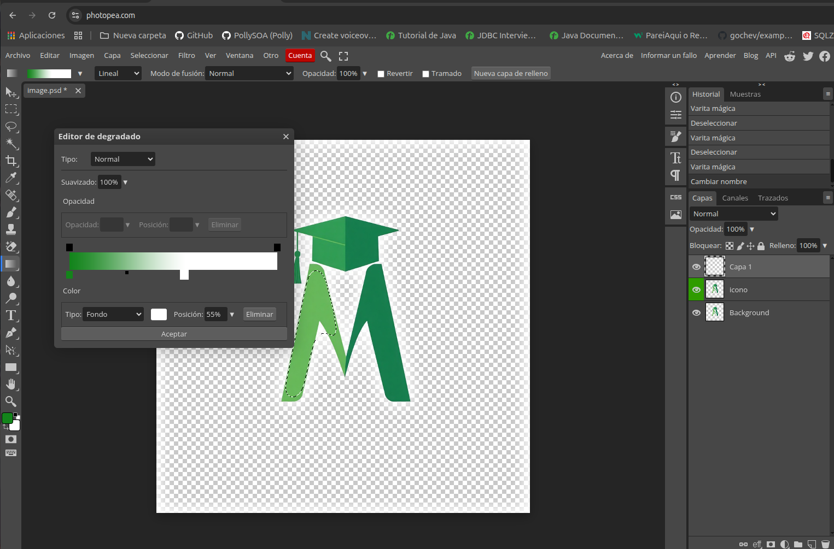

Proyecto: Integra el logotipo en la web del Proyecto usando el HTML que sea necesario. Pon una captura del código empleado y otra donde se vea el logo en la web.

Documentación: https://lenguajehtml.com/html/multimedia/etiqueta-html-img/

Ejercicio 3: SVG

HTML5 integra de forma nativa la posibilidad de crear gráficos SVG (Scalable Vector Graphics). Consulta el siguiente enlace y crea una imagen básica con tus iniciales, a modo de firma.

https://www.w3schools.com/html/html5_svg.asp

Adjunta una captura con la imagen y el código HTML5 creado.

Proyecto: Integra tu firma SVG en el Proyecto. Haz una captura de pantalla del resultado.

Ejercicio 4: Optimización de las imágenes del Proyecto

Proyecto: Asegúrate de que todas las imágenes del Proyecto están insertadas correctamente en el HTML. En concreto, tienes que tener en cuenta:

Formato y tamaño correcto de las imágenes para que pesen lo mínimo posible: la imagen se tiene que transferir entre el servidor y el navegador, por lo que cuanto más pequeña sea, mejor, siempre y cuando tenga buena calidad al tamaño máximo que se va a ver en la página.

Todos los estilos de las imágenes tienen que especificarse, si se especifican, con CSS. Recuerda que no es obligado poner el ancho y el alto de cada imagen, y si la imagen es responsive su tamaño variará. Solo se pone cuando es necesario.

Audio Digital

Ejercicio 1: Conceptos teóricos de audio digital

Busca en Internet y contesta a las siguientes cuestiones:

- ¿Qué es la frecuencia de una señal? ¿Cuál es el rango de frecuencias que es capaz de escuchar el ser humano?
Es la velocidad de vibración de la onda sonora. Los humanos oímos entre 20 Hz y 20.000 Hz.

- ¿Un sonido agudo tiene más o menos frecuencia que el un sonido grave?
Un sonido agudo tiene más frecuencia que un sonido grave. Ejemplo: un violín (agudo, muchas vibraciones por segundo) frente a un contrabajo (grave, pocas vibraciones por segundo).

- ¿Para qué sirve el muestreo de una señal analógica?
El muestreo sirve para convertir una señal de audio analógica (continua) en una señal digital (discreta). Es como tomar muchas “fotos” del sonido en un corto espacio de tiempo para poder representarlo digitalmente.

- ¿Qué es la tasa de muestreo? Para obtener una mejor calidad, ¿la tasa de muestreo tiene que aumentarse o disminuirse?
La tasa de muestreo es la cantidad de muestras (fotos) que se toman por segundo. Para obtener una mejor calidad de audio, la tasa de muestreo tiene que aumentarse. Cuantas más muestras, más fiel será la representación digital del sonido original.

- ¿Qué es la resolución y cómo afecta a la calidad del audio?
La resolución (o profundidad de bits) se refiere a la cantidad de información que se guarda de cada una de esas “fotos” o muestras. Afecta directamente a la calidad del audio porque determina el rango dinámico (la diferencia entre el sonido más suave y el más fuerte) y el nivel de ruido. Una mayor resolución (más bits) significa un sonido más detallado y con menos ruido.

- ¿Qué es el bitrate y cómo afecta a la calidad del audio?
El bitrate es la cantidad de datos por segundo que se utilizan para codificar el audio. Afecta a la calidad de forma directa: si el bitrate es muy bajo, se pierde mucha información y el sonido se oye “metálico” o con artefactos. Un bitrate más alto significa mayor calidad, pero también un archivo más grande.

- ¿Cuál es la diferencia entre CBR y VBR?
CBR (Constant Bit Rate): Mantiene el bitrate constante durante toda la duración del audio. Es más predecible en cuanto al tamaño del archivo, pero puede desperdiciar espacio en partes silenciosas o simples, y sacrificar calidad en partes complejas.
VBR (Variable Bit Rate): Ajusta el bitrate dinámicamente según la complejidad del audio. Utiliza un bitrate más bajo para las partes sencillas y uno más alto para las complejas. Esto permite obtener una mejor calidad con un tamaño de archivo más pequeño en comparación con CBR.

- ¿Para qué sirve un codec de audio?
Un codec de audio (COdificador/DECodificador) sirve para comprimir y descomprimir los datos de audio. Su función principal es reducir el tamaño del archivo de audio para que sea más fácil de almacenar y transmitir, sin que la pérdida de calidad sea perceptible (o minimizándola al máximo).

- ¿Cuál es la diferencia entre MP3 y OGG en cuanto a licencia?
La principal diferencia radica en sus licencias: el formato MP3 tuvo patentes en el pasado, lo que generó restricciones y pagos de licencias para su uso y desarrollo. Por otro lado, OGG (Ogg Vorbis) es un formato de audio totalmente libre y abierto, sin restricciones de patentes, lo que lo hace muy popular en proyectos de código abierto y software libre.

- ¿Qué formato comprime peor: WAV, MP3 o OGG?
De los tres, el formato que comprime peor es WAV. Los archivos WAV suelen ser sin comprimir o con compresión sin pérdida, lo que resulta en archivos de gran tamaño pero con la máxima calidad de audio. MP3 y OGG son formatos con compresión con pérdida, diseñados para reducir drásticamente el tamaño del archivo a expensas de una pequeña pérdida de calidad.

Ejercicio 2: Edición de audio digital

Utilizando un programa de edición de audio Audacity, haz una composición de entre 1 y 2 minutos de duración que combine al menos 3 canciones que te gusten (algo similar a una sesión preparada de un dj) y que luego utilizaremos como música de fondo para el Proyecto.

Cada canción o clip de audio que utilices tiene que estar en su pista separada.

Hay mucho material en Internet para aprender Audacity, pero puedes utilizar el siguiente vídeo para aprender los conceptos básicos:

https://youtu.be/zRMNUMWguTw

Haz una breve explicación de cómo has creado la composición. Adjunta alguna captura de pantalla, pero no se trata de una guía o tutorial, tiene que ser breve.

Para hacer la composición utilicé Audacity y subí tres canciones ambientales que me gustan. Cada una la puse en una pista diferente, como pedía el ejercicio.

Después recorté las partes que más encajaban y ajusté la duración para que todo quedara entre 1 y 2 minutos. También bajé el volumen en algunos puntos y añadí transiciones suaves para que el cambio entre canciones no fuera brusco, sino más fluido, como una pequeña sesión de DJ.

Intenté que la mezcla quedara equilibrada y relajante, ya que la idea es usarla como música de fondo para el proyecto.

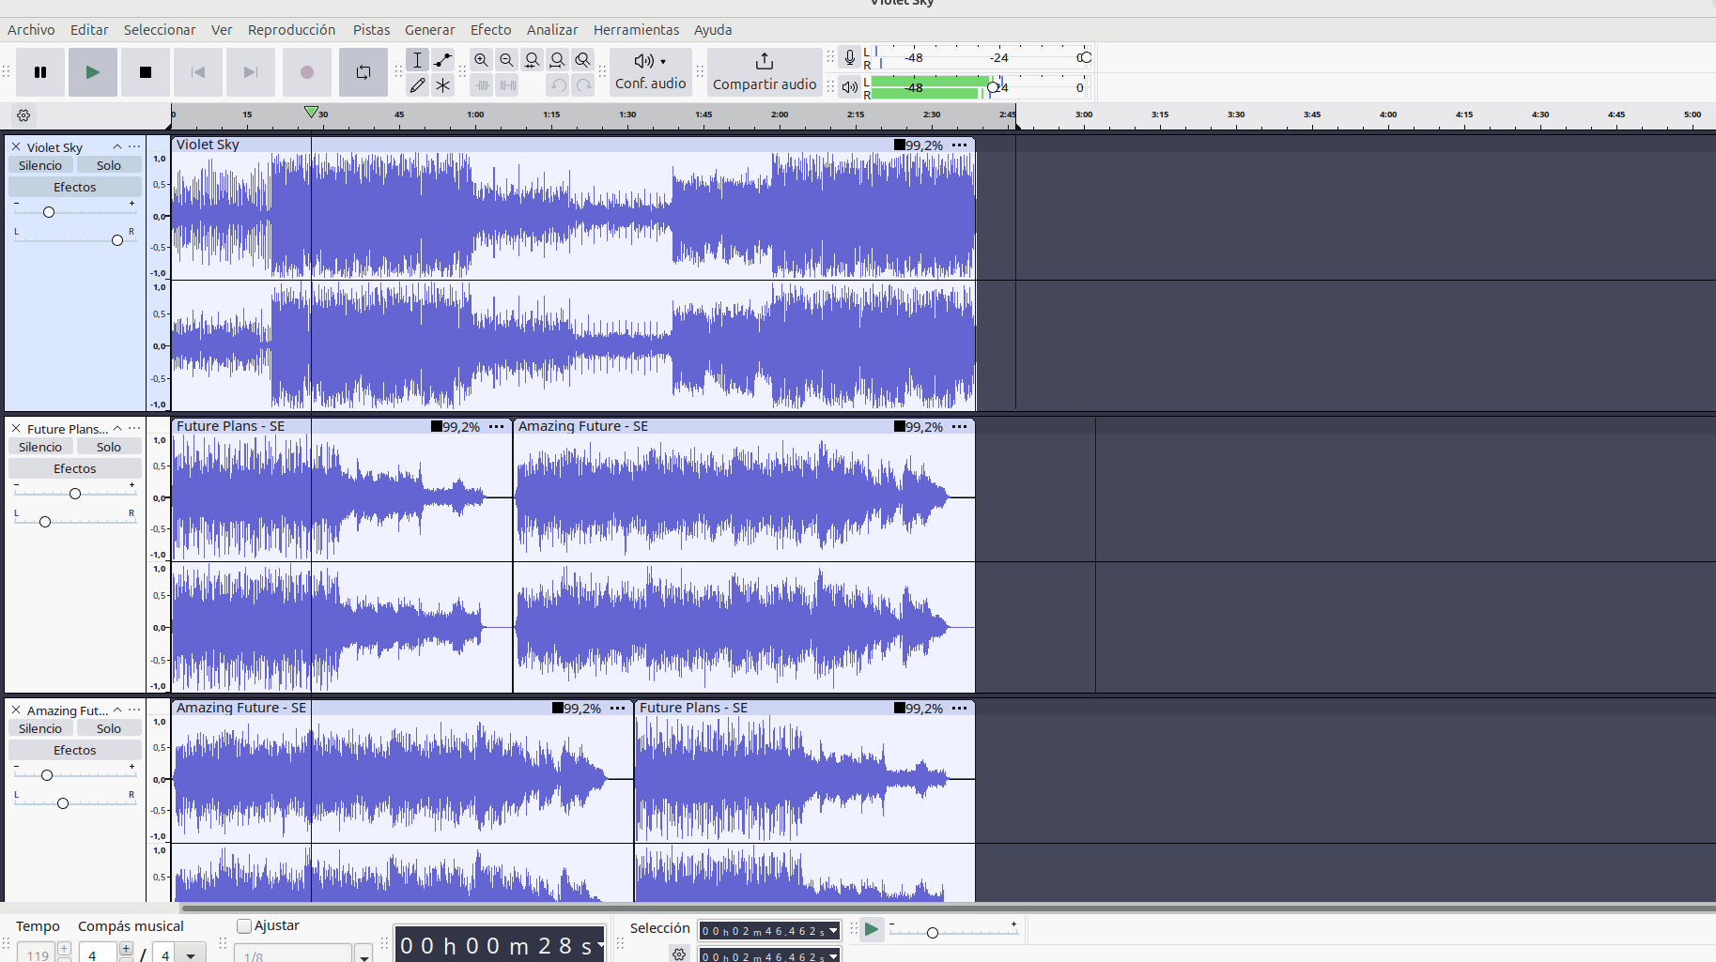

Entrega el proyecto de Audacity con todos los archivos de audio utilizados (todo comprimido en un ZIP).

Exporta a MP3 o OGG. Haz una captura de las opciones elegidas al exportar y justifícalas. Entrega el archivo resultante.

El MP3 ocupa mucho menos espacio que otros formatos como WAV, lo que facilita subirlo a la web o incorporarlo a un editor de vídeo sin que el proyecto pese demasiado. Además, prácticamente todos los programas de edición de vídeo y navegadores lo reconocen sin problemas.

Para música de fondo es más que suficiente en calidad y, al mismo tiempo, mantiene el archivo optimizado para usarlo después en web o en un proyecto audiovisual.
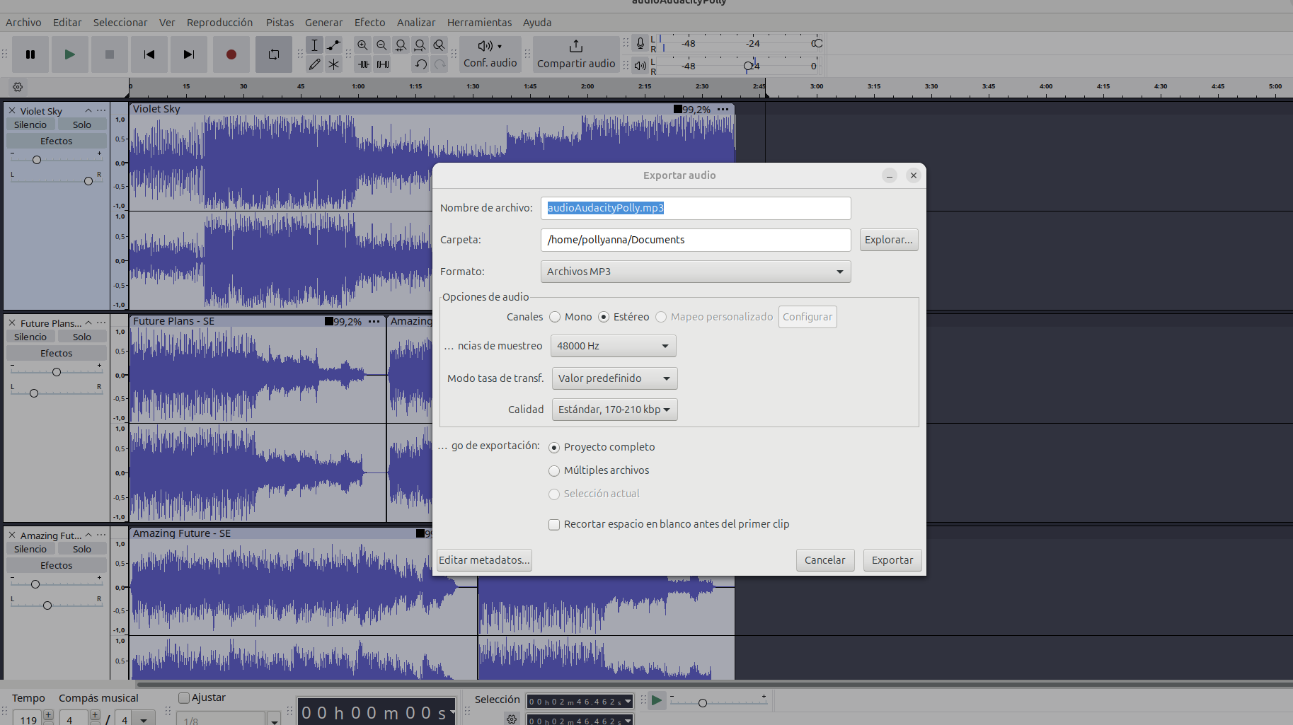

Completa la siguiente tabla con cada recurso multimedia utilizado:

Recurso | Licencia | Origen (URL)
Coleccion de 3 canciones Noche de Lounge – Edición corta  https://audio.com/polsoaa/collections/composicionuniversity   | Música libre de derechos (según condiciones de FiftySounds) | https://www.fiftysounds.com/es/musica-libre-de-derechos/noche-de-lounge-edicion-corta.html
Audacity (software de edición de audio) | Software libre – Licencia GPL | https://www.audacityteam.org/

Selecciona una licencia Creative Commons para tu obra y justifica la elección.
He decidido publicar mi composición bajo la licencia Creative Commons Atribución – No Comercial (CC BY-NC).

He elegido esta licencia porque permite que otras personas puedan usar y compartir mi obra siempre que me den crédito como autora, pero sin utilizarla con fines comerciales. De esta forma, puedo compartir el trabajo libremente para proyectos educativos o personales, manteniendo cierto control sobre su uso comercial.

Ejercicio 3: Uso de archivos de audio en la web

- Proyecto: Añade la composición creada en el ejercicio 2 al Proyecto en un sitio donde se vea y quede bien. En estos enlaces puedes obtener información sobre como se hace:

https://lenguajehtml.com/html/multimedia/etiqueta-html-audio/
https://www.w3schools.com/html/html5_audio.asp

Haz una captura del bloque de código utilizado.

Recursos adicionales:

- 12 LIBRERÍAS de recursos GRATUITOS para TUS PROYECTOS (vídeo)

- Bancos de sonidos GRATUITOS para tu creación audiovisual (vídeo)

- The 14 Best Sites to Find Free Creative Commons Music

- Diseño de Materiales Multimedia _Web 2.0 - Audio

Vídeo Digital

Ejercicio 1: Conceptos teóricos de video digital

Busca en Internet y contesta a las siguientes cuestiones:

- ¿Qué es un fotograma?
Un fotograma es cada una de las imágenes fijas individuales que, al reproducirse en rápida sucesión, crean la ilusión de movimiento en un vídeo. Es como una “foto” dentro de una secuencia de vídeo.

- ¿Qué es la relación de aspecto y cuáles son las más habituales?
La relación de aspecto es la proporción entre el ancho y el alto de la imagen de vídeo. Las más habituales son:
◦ 4:3: El formato tradicional de las televisiones antiguas.
◦ 16:9: El formato estándar actual para televisores, monitores y la mayoría de vídeos de YouTube o cine.
◦ 21:9 (o 2.35:1 / 2.39:1): Conocido como “Cinemascope” o “Ultra-wide”, usado en muchas producciones cinematográficas para una experiencia más inmersiva.

- ¿Cuántos fps utiliza el cine?
En el cine se suelen usar 24 fotogramas por segundo (fps). Esta tasa es la que se ha establecido históricamente y es la que da ese aspecto cinematográfico tan característico, con un ligero desenfoque de movimiento que resulta natural para el ojo humano.

- ¿Cuánto ocupa 1 hora de un vídeo HD (ojo, no Fulll HD) a 24 fps sin compresión?
Calcular el tamaño exacto de un vídeo sin comprimir es complejo y depende de muchos factores (resolución exacta, profundidad de color, audio, etc.). Sin embargo, para dar una idea, un vídeo HD (1280x720) a 24 fps y 8 bits de color sin comprimir podría ocupar varios cientos de gigabytes por hora, incluso llegando a terabytes. Por eso la compresión es tan vital.

- ¿Para qué sirven los CODECS?
Los CODECS (COdificador/DECodificador) en vídeo tienen la misma función que en audio: comprimir y descomprimir los datos de vídeo. Sin ellos, los archivos de vídeo serían inmanejables. Permiten reducir drásticamente el tamaño del archivo para su almacenamiento y transmisión, manteniendo una calidad visual aceptable.

- ¿Qué técnicas utiliza un codec para comprimir un vídeo?
Los codecs utilizan varias técnicas para comprimir vídeo, las más comunes son:
◦ Compresión espacial (intra-frame): Elimina redundancia dentro de un mismo fotograma, similar a cómo se comprime una imagen JPG. Busca patrones repetidos y los codifica de forma más eficiente.
◦ Compresión temporal (inter-frame): Es la más potente. Analiza las diferencias entre fotogramas consecutivos. En lugar de guardar cada fotograma completo, solo guarda los cambios que ocurren de un fotograma al siguiente (por ejemplo, si un objeto se mueve o el fondo permanece estático). Esto se hace mediante fotogramas clave (I-frames), fotogramas predictivos (P-frames) y fotogramas bidireccionales (B-frames).
◦ Cuantificación: Reduce la cantidad de información de color y brillo que se guarda, eliminando detalles que el ojo humano no percibe fácilmente.

- ¿Qué es un archivos contenedor de vídeo?
Un archivo contenedor de vídeo (como .mp4, .mkv, .avi, .mov) es un formato que “envuelve” o “empaqueta” diferentes tipos de datos multimedia (pistas de vídeo, pistas de audio, subtítulos, metadatos) en un solo archivo. El contenedor no comprime el vídeo o el audio en sí, sino que organiza cómo se almacenan y sincronizan esos datos comprimidos por los codecs.

Ejercicio 2: Edición de video digital

Utilizando alguno de los editores de vídeo que se proponen, realiza un vídeo de entre 2 o 3 min que cumpla, al menos, los siguientes requisitos:

- Que utilice varios clips de vídeo y/o imágenes.
- Que utilice el logotipo creado en la práctica de edición de imágenes.
- Que utilice al menos una pista de audio.
- Que utilice texto con al menos 2 efectos.
- Que tengo al menos 3 efectos / transiciones.

Un ejemplo del resultado sencillo, podría ser este vídeo:

Openshot 2.4.4 Released | First Look

Los programas elegidos son programas gratuitos, sobradamente conocidos, de los que se puede encontrar documentación fácilmente y que están disponibles para Windows, Mac y Linux.

- Openshot: Es el más básico de todos: Idóneo para quien no tiene experiencia en edición de vídeo y quiere empezar a hacer vídeos sencillos.

- Shotcut: Un poco más avanzado que el Openshot. Ideal tanto para principiantes como para quien ya tenga algunas nociones y quiera tener un mayor control sobre la edición.

- DaVinci Resolve: Se trata de un programa profesional de edición de vídeo. Permite hacer vídeos de alta calidad y es utilizado para edición de vídeo profesional en el mundo real. La contrapartida es que aprender a manejarlo es más complicado que los 2 anteriores.

Las tareas a realizar son:

- Haz una breve explicación de cómo has creado la composición. Adjunta alguna captura de pantalla, pero no se trata de una guía o tutorial, tiene que ser breve.

- Entrega el proyecto en el formato propio del editor de vídeo que has utilizado y con todos los archivos (todo comprimido en un ZIP).

- Exporta el vídeo a un formato adecuado para ser utilizado en la web. Haz una captura de las opciones elegidas al exportar y justifícalas. Entrega el archivo resultante.

- Completa la siguiente tabla con cada recurso multimedia utilizado:

Recurso | Licencia | Origen (URL)

- Selecciona una licencia Creative Commons para tu obra y justifica la elección.

Ejercicio 3: Uso de archivos de vídeo en la web

- Proyecto: Añade la composición creada en el ejercicio 2 al Proyecto en un sitio donde se vea y quede bien. En el siguiente enlace puedes obtener información sobre como se hace:

https://www.w3schools.com/html/html5_video.asp

Ejercicio 4: Uso de archivos de vídeo externos en la web

Proyecto: Añade un vídeo de YouTube al Proyecto en un sitio donde se vea y quede bien. Utiliza el IFRAME que te proporciona el propio YouTube. Haz una captura del bloque de código utilizado.

Recursos adicionales:

- COMPRIME MEJOR tus vídeos con Handbrake [MKV, MP4, AVI, MPEG]

- Cómo EXPORTAR en los MEJORES formatos de VÍDEO 📼 [H.264, H.265, ProRes...]

- 12 LIBRERÍAS de recursos GRATUITOS para TUS PROYECTOS (vídeo)

- Diseño de Materiales Multimedia _Web 2.0 - Vídeo

